Отчёт по лабораторной работе №5, Информационная безопасность

Дискреционное разграничение прав в Linux. Исследование влияния дополнительных атрибутов

Выполнила: Ганина Таисия Сергеевна, НКАбд-01-22

Содержание

# 1 Цель работы

Изучение механизмов изменения идентификаторов, применения SetUID- и Sticky-битов. Получение практических навыков работы в консоли с дополнительными атрибутами. Рассмотрение работы механизма смены идентификатора процессов пользователей, а также влияние бита Sticky на запись и удаление файлов

# 2 Теоретическое введение

**1. Дополнительные атрибуты файлов Linux**

В Linux существует три основных вида прав — право на чтение (read), запись (write) и выполнение (execute), а также три категории пользователей, к которым они могут применяться — владелец файла (user), группа владельца (group) и все остальные (others). Но, кроме прав чтения, выполнения и записи, есть еще три дополнительных атрибута. [1]

* **Sticky bit**

Используется в основном для каталогов, чтобы защитить в них файлы. В такой каталог может писать любой пользователь. Но, из такой директории пользователь может удалить только те файлы, владельцем которых он является. Примером может служить директория /tmp, в которой запись открыта для всех пользователей, но нежелательно удаление чужих файлов.

* **SUID (Set User ID)**

Атрибут исполняемого файла, позволяющий запустить его с правами владельца. В Linux приложение запускается с правами пользователя, запустившего указанное приложение. Это обеспечивает дополнительную безопасность т.к. процесс с правами пользователя не сможет получить доступ к важным системным файлам, которые принадлежат пользователю root.

* **SGID (Set Group ID)**

Аналогичен suid, но относиться к группе. Если установить sgid для каталога, то все файлы созданные в нем, при запуске будут принимать идентификатор группы каталога, а не группы владельца, который создал файл в этом каталоге.

* **Обозначение атрибутов sticky, suid, sgid**

Специальные права используются довольно редко, поэтому при выводе программы ls -l символ, обозначающий указанные атрибуты, закрывает символ стандартных прав доступа.

Пример:

rwsrwsrwt

*где первая s — это suid, вторая s — это sgid, а последняя t — это sticky bit*

В приведенном примере не понятно, rwt — это rw- или rwx? Определить это просто. Если t маленькое, значит x установлен. Если T большое, значит x не установлен. То же самое правило распространяется и на s.

В числовом эквиваленте данные атрибуты определяются первым символом при четырехзначном обозначении (который часто опускается при назначении прав), например в правах 1777 — символ 1 обозначает sticky bit. Остальные атрибуты имеют следующие числовое соответствие:

1 — установлен sticky bit  
2 — установлен sgid  
4 — установлен suid

**2. Компилятор GCC**

GСС - это свободно доступный оптимизирующий компилятор для языков C, C++. Собственно программа gcc это некоторая надстройка над группой компиляторов, которая способна анализировать имена файлов, передаваемые ей в качестве аргументов, и определять, какие действия необходимо выполнить. Файлы с расширением .cc или .C рассматриваются, как файлы на языке C++, файлы с расширением .c как программы на языке C, а файлы c расширением .o считаются объектными. [2]

# 3 Выполнение лабораторной работы

Выполнение заданий по лабораторной работе (рис. 1, 2, 3, 4, 5, 6, 7, 8, 9, 10, 11, 12, 13, 14, 15, 16, 17, 18).

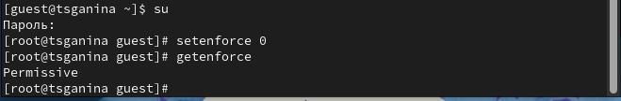

Figure 1:

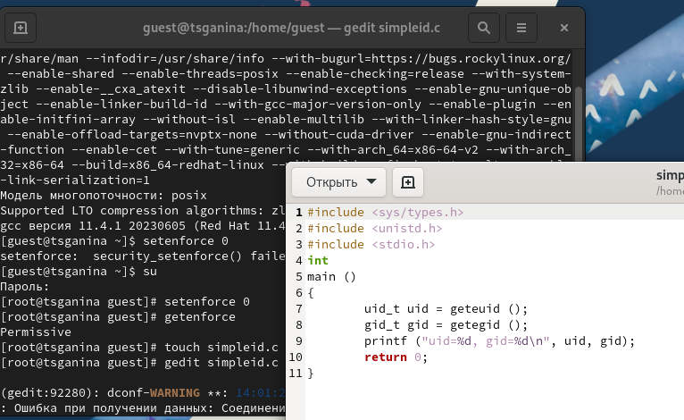

Figure 2:

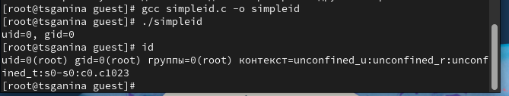

Figure 3:

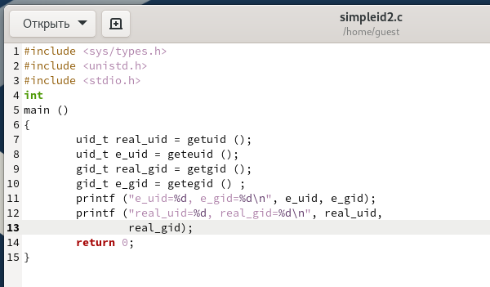

Figure 4:

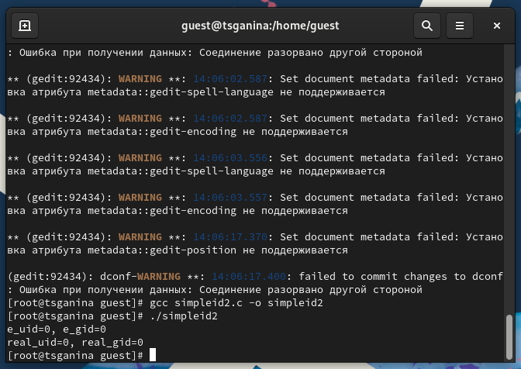

Figure 5:

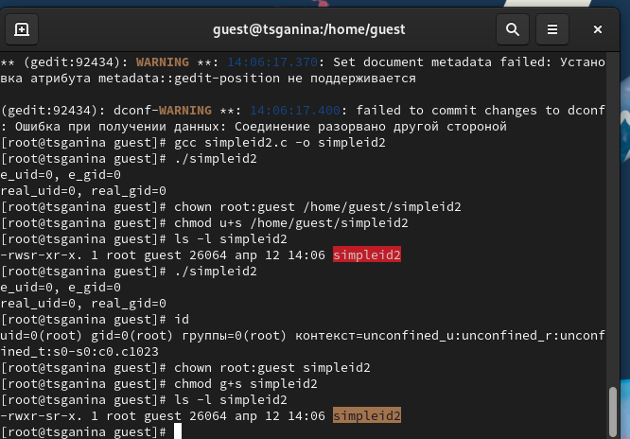

Figure 6:

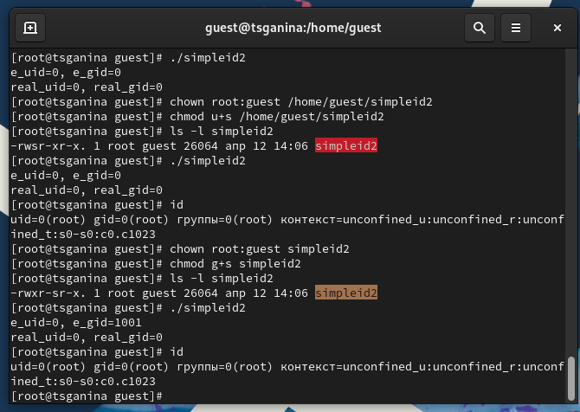

Figure 7:

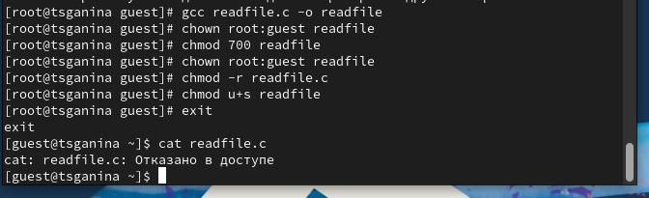

Figure 8:

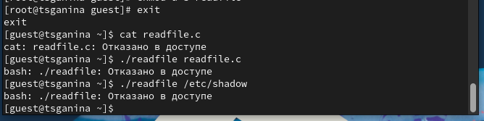

Figure 9:

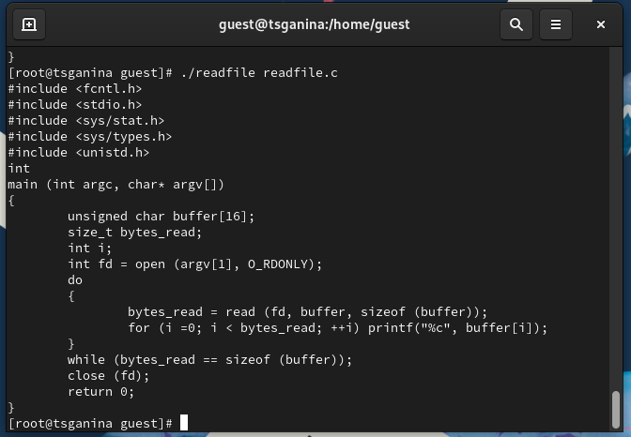

Figure 10:

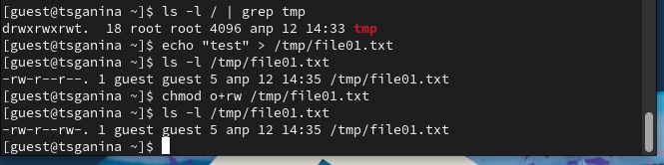

Figure 11:

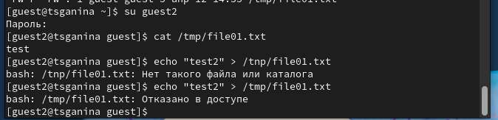

Figure 12:

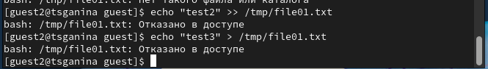

Figure 13:

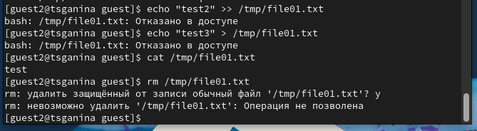

Figure 14:

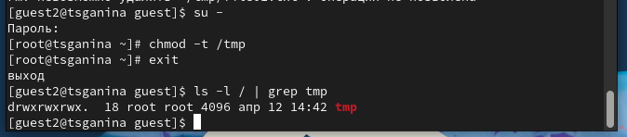

Figure 15:

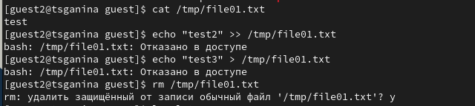

Figure 16:

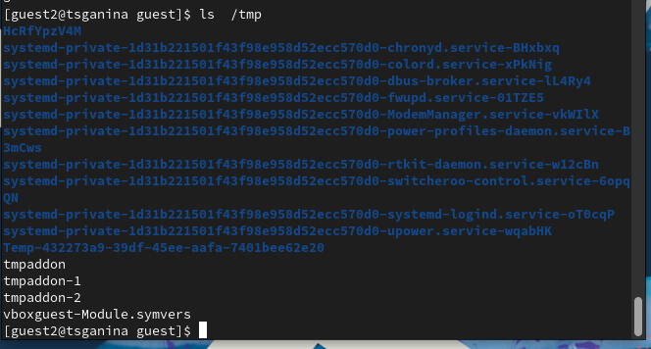

Figure 17:

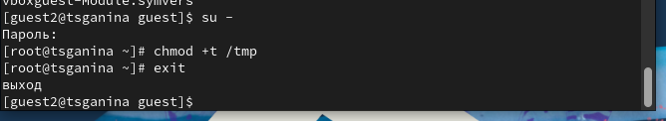

Figure 18:

# 4 Вывод

Были изучены механизмы изменения идентификаторов и применения SetUID- и Sticky-битов. Получены практические навыки работы в консоли с дополнительными атрибутами. Были рассмотрены работа механизма смены идентификатора процессов пользователей, а также влияние бита Sticky на запись и удаление файлов

# 5 Список литературы. Библиография

[0] Методические материалы курса

[1] Дополнительные атрибуты: https://tokmakov.msk.ru/blog/item/141

[2] Компилятор GSS: http://parallel.imm.uran.ru/freesoft/make/instrum.html